- 统一官网
https://xiaobayi.cn/ 、https://www.xiaobayi.net/，两个网站内容完全一样，目前https://www.xiaobayi.net/ SEO综合表现较好，建议将xiaobayi.cn 301重定向到www.xiaobayi.cn

二、统一品牌/产品内容

- 官网品牌口号统一
“少吃肉，吃好肉”
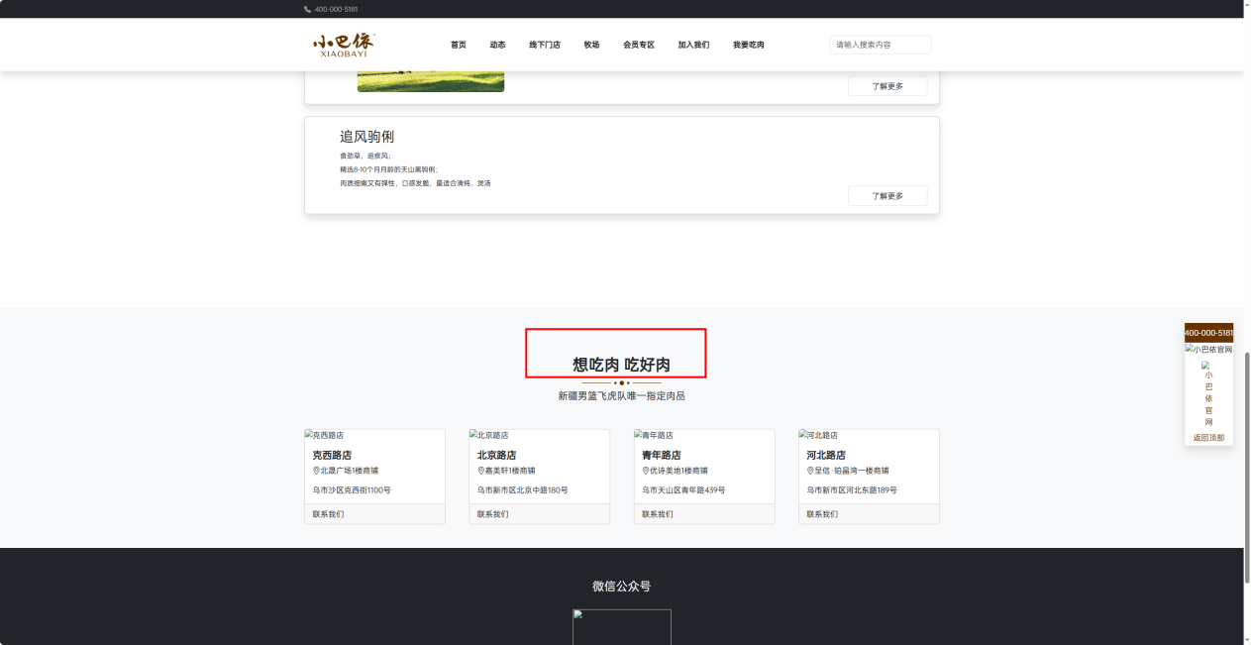
- 冰碴驹俐产品介绍
“6-8个月龄”
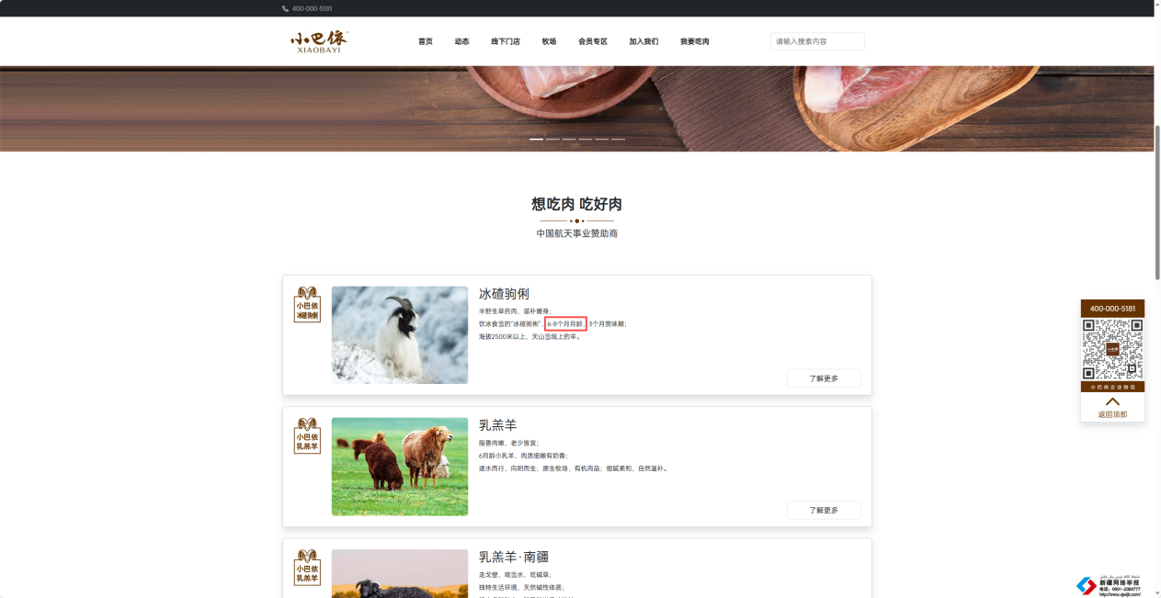
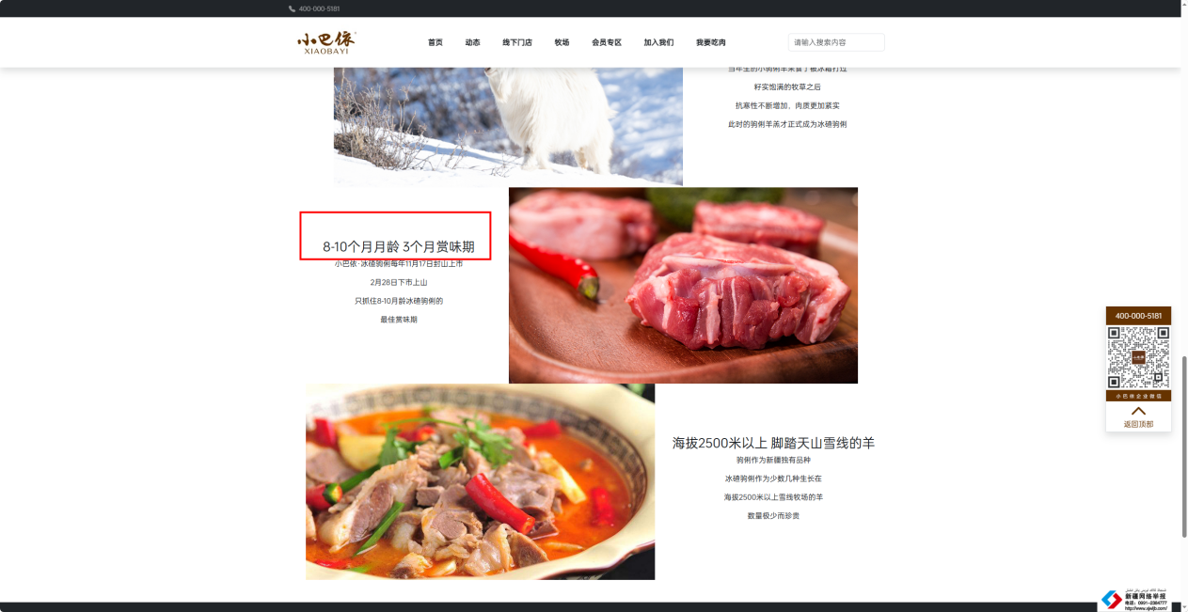

- 百科
1.百度百科创建（竞品如勒泰山养、疆福记等都有创建）
企业词条：新疆小巴依牧业有限公司
品牌词条：小巴依
- 快懂百科
“小巴依”百科更新
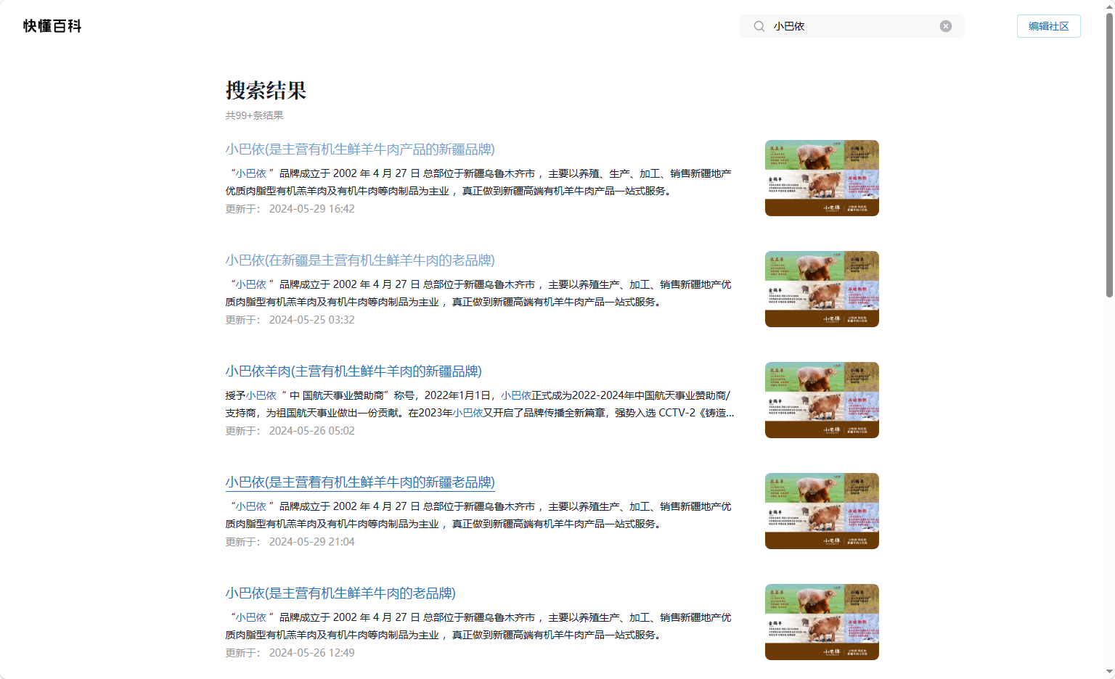
三、今日头条企业号认证（费用600/年）
头条号内容更新
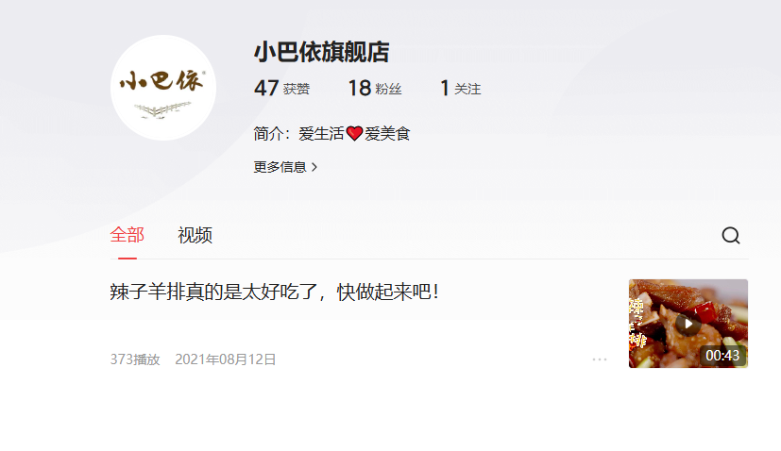
- 新浪企业号
新浪微博企业号内容更新
